Mesure de la conductance d'une solution
Situation déclenchante:
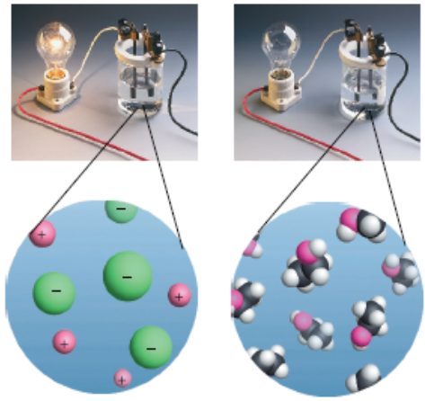
NaCl
Électrolytique
CH₃CH₂OH
Non-électrolytique
BILAN : …………………………………………………………………………………………………………………………………………………………………………………………
…………………………………………………………………………………………………………………………………………………………………………………………….……………..
…………………………………………………………………………………………………………………………………………………………………………………………………………...
I- Conductance d’une solution ionique
1- Déplacement des ions : Activité expérimentale
Dans un tube en U on verse un mélange de solutions de permanganate de potassium (K⁺ + MnO₄⁻) et de sulfate de cuivre (Cu²⁺ + SO₄²⁻). On ajoute quelques mL d’acide sulfurique dans chaque branche du tube et on y plonge des électrodes en graphite que l’on relie à un générateur de tension continue (voir schéma).
- Qu’observe-t-on au bout de quelques minutes ?
- Quelles sont les espèces chimiques responsables des couleurs violette et bleue ?
- Comment interpréter l’effet observé ? Faire un schéma explicatif de l‘expérience.
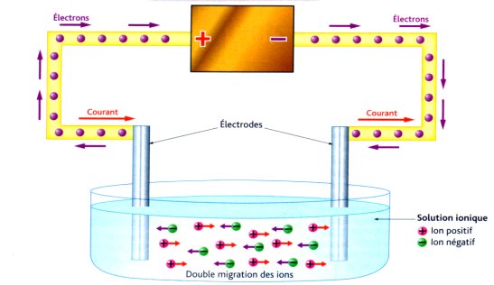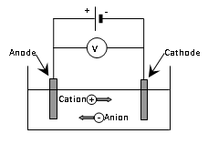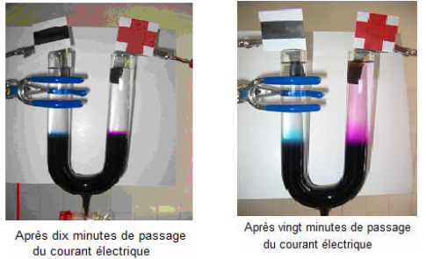
2- Conclusion
…………………………………………………………………………………………………………………………………………………………………………………………….……………..
…………………………………………………………………………………………………………………………………………………………………………………………………………...
…………………………………………………………………………………………………………………………………………………………………………………………….……………..
…………………………………………………………………………………………………………………………………………………………………………………………………………...
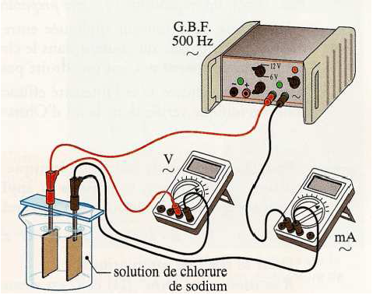
2- Une solution ionique obéit-elle à la loi d’Ohm ?
Activité expérimentale :
- Dans une solution de chlorure de sodium, disposer parallèlement deux plaques métalliques identiques, puis réaliser le montage ci-contre.
- Faire varier la tension aux bornes du générateur de basse fréquence (GBF), et mesurer simultanément la tension efficace U entre les plaques (ou électrodes) et l’intensité efficace I du courant qui traverse la solution.
1- Compléter le tableau ci-dessus en fonction des mesures expérimentales.
U (V) | 0.2 | 0.4 | 0.6 | 0.8 | 1.0
I (mA)
2- Représenter graphiquement U en fonction de I. En déduire la nature de la courbe obtenue.
3- En déduire la relation qui existe entre U et I. Conclure.
Conclusion :
…………………………………………………………………………………………………………………………………………………………………………………………….……………..
…………………………………………………………………………………………………………………………………………………………………………………………….……………..
…………………………………………………………………………………………………………………………………………………………………………………………………………...
…………………………………………………………………………………………………………………………………………………………………………………………….……………..
…………………………………………………………………………………………………………………………………………………………………………………………………………...
…………………………………………………………………………………………………………………………………………………………………………………………….……………..
…………………………………………………………………………………………………………………………………………………………………………………………………………...
…………………………………………………………………………………………………………………………………………………………………………………………….……………..
…………………………………………………………………………………………………………………………………………………………………………………………………………...
…………………………………………………………………………………………………………………………………………………………………………………………….……………..
Remarque :
…………………………………………………………………………………………………………………………………………………………………………………………………………...
…………………………………………………………………………………………………………………………………………………………………………………………….……………..
…………………………………………………………………………………………………………………………………………………………………………………………………………...
2- Les facteurs peuvent influencer la conductance d’une solution :
- Influence des caractéristiques de la cellule :
  - Si on fait varier la surface immergée des plaques :
S (cm²) | 1 | 2 | 3 | 4 | 5
G(µS) | 137 | 280 | 415 | 545 | 690
G / S (S.m⁻²)
La conductance est donc proportionnelle à la surface des plaques.
  - Si on fait varier la distance entre les plaques :
l (cm) | 1 | 2 | 3 | 4 | 5
G(µS) | 137 | 70 | 44 | 34 | 26
G * l (S.m)
La conductance est donc inversement proportionnelle à la distance entre les plaques.
- Influence de la température :
…………………………………………………………………………………………………………………………………………………………………………………………….……………..
…………………………………………………………………………………………………………………………………………………………………………………………………………...
- Influence de la nature des ions
…………………………………………………………………………………………………………………………………………………………………………………………………………...
…………………………………………………………………………………………………………………………………………………………………………………………………………...

